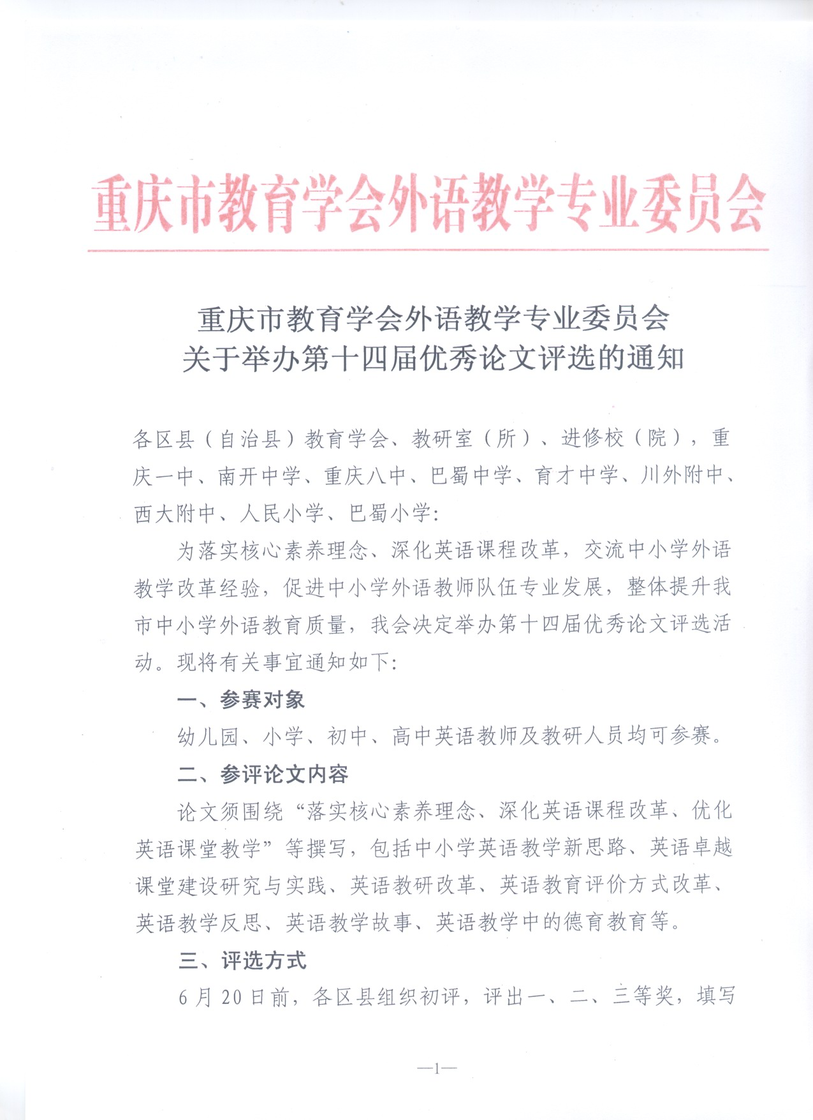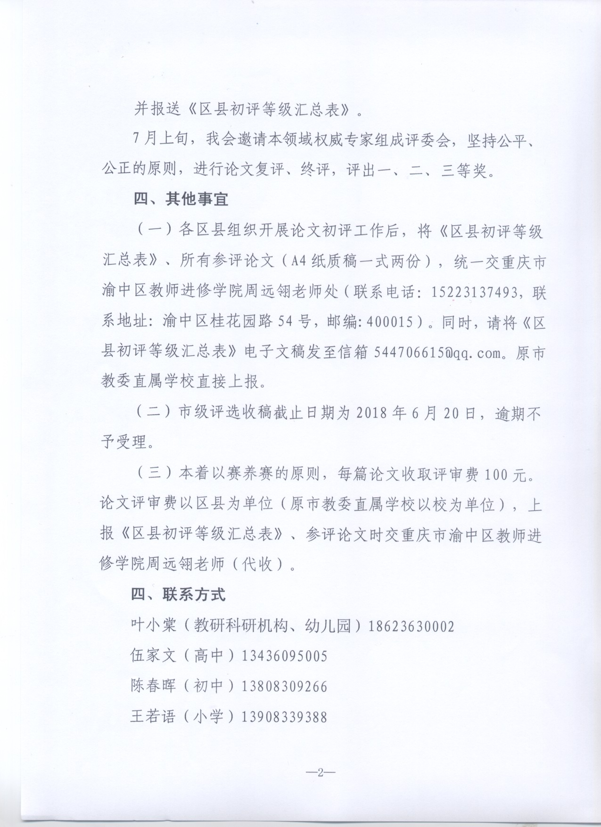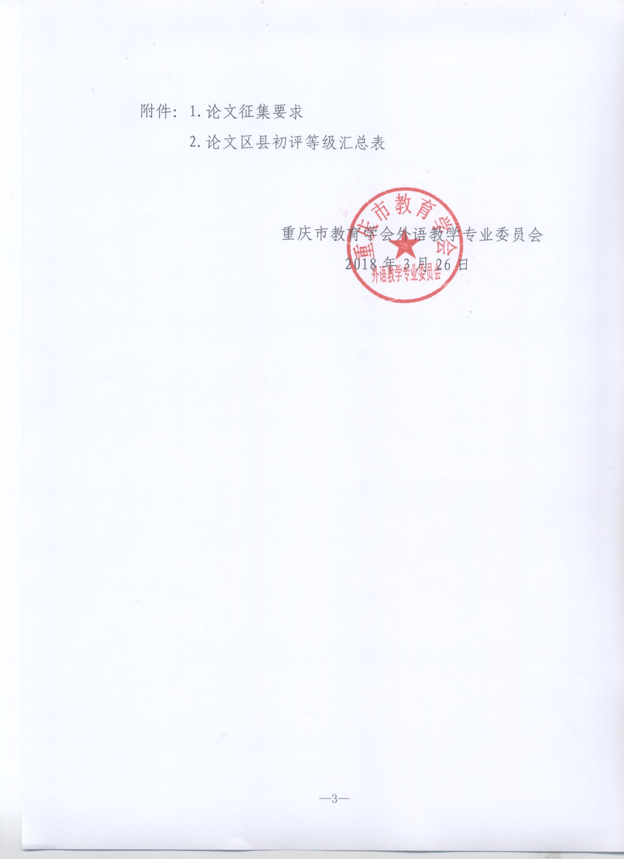

附件1
论文征集要求

一、论文选题要求
围绕“落实核心素养理念、深化英语课程改革、优化英语课堂教学”等撰写，具体内容包括中小学英语教学新思路、英语卓越课堂建设研究与实践、英语教研改革、英语教育评价方式改革、英语教学反思、英语教学故事、英语教学中的德育教育等。
二、论文内容格式
1.标题。不超过20个字。
2.作者简介。姓名、性别、职务职称、工作单位、联系方式。
3.中文摘要及关键词。摘要是论文核心观点、创新性研究成果和学术见解的高度浓缩。摘要以不超过300字为宜，关键词3-5个，关键词之间用分号隔开，最后一个关键词后不加标点。摘要和关键词放在论文正文前。
3.正文。内容真实；概念清楚、涵义确切；结构严谨、逻辑性强；论点明确，有调研数据、典型案例和理论分析；表述准确、明白，没有疏漏、差错或歧义。
4.参考文献。参考文献必须准确、可靠，注明出处。
三、论文排版格式
1. 参评论文纸质稿须用A4纸双面打印。
2.题目用宋体加粗三号字体，正文用宋体四号字体，行间距设置为1.5倍行距。
3.标题层次。一级用“一、二、三”；二级用“（一）（二）（三）”；三级用“1.2.3，”。一级和二级标题字体加粗，单独占一行。
4.论文字数控制在4000字左右。
四、其他要求
1.参赛论文须为作者本人原创，严禁抄袭，如引用他人研究成果须注明来源。一旦发现有抄袭行为，将取消参评资格。由论文作者单方引起的侵权纠纷，责任自负。
2.参评论文纸质稿须用A4纸双面打印，一式两份交区县教研室（所）、进修校（院）英语教研员（或区县教育学会外语教学专委会）。文稿一律不退，请自留底稿。

附件2
论文区县初评等级汇总表
区县（盖章）
论文名称 | 作者 | 作者单位 | 作者联系电话 | 初评  等级
注：1.6月20日前，各区县组织初评，评出一、二、三等奖，填写并报送《区县初评等级汇总表》。
2.7月上旬，我会邀请本领域权威专家组成评委会，坚持公平、公正的原则，进行论文复评、终评，评出一、二、三等奖。

联系人：叶小棠 联系电话：18623630002 。

